Не на сенях ли гуселички висели
(свадебная, для гостей)

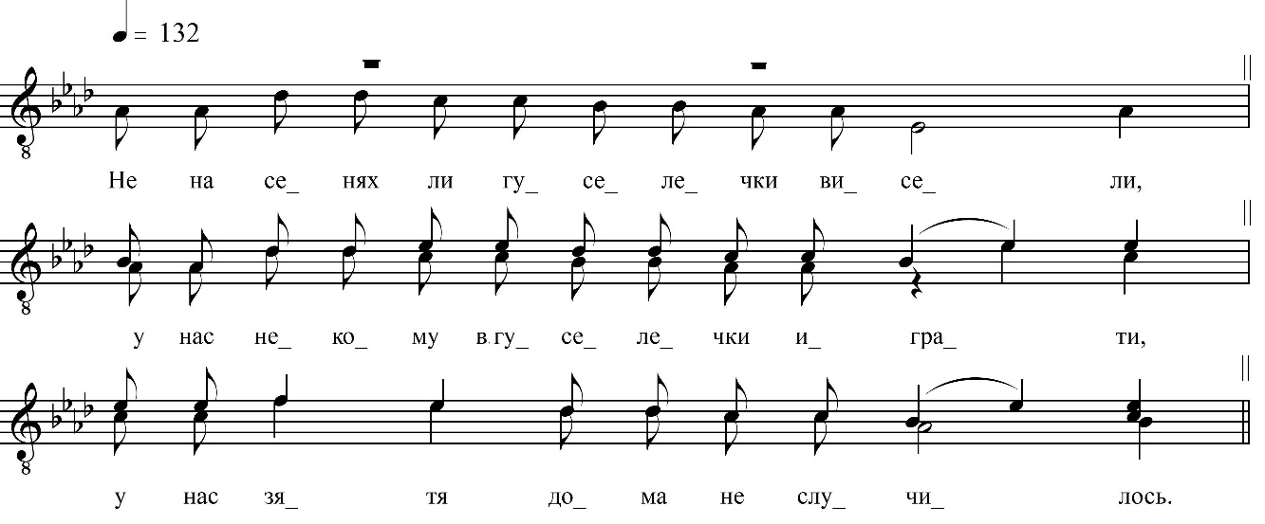

Не на сенях ли гуселички висели,
У нас некому в гуселички играти.
У нас зятя дома не случилось,
Он уехал к тёщи в гости да дорогие.
Уж как тёша да зятю говорила:
– Ты не пейся вина не допьяна,
Сладкой водочки не досыта.
Ты по улице иди – не шатайси,
Чтой над Марьей-душой не ломайси,
Над Николаёвной не куражси.
Она встретить тя не умеет,
Под ручечку взять не разумеет.
Хоть на стульёшко встанет – да достанет,
да поцелует.

– Василий Иванович, с песенкой, с Марьёй Николаёвной! Нас чим за писенку пожалуешь?

ФНОЦ СПбГИК, ВхI-а.3/11
Запись Батомункуева Б., Хлынцева А. 03.07.1974
д. Хотово Вындиноостровского с/п Волховского р-на Ленинградской обл.
Инф. Хазова Анна Яковлевна (1913), Егорова Мария Андреевна (1908) – запевает, Марченко Александра Алексеевна (1900), Киреева Евдокия Ивановна (1900)

